
A-5082 Grödig bei Salzburg –Prötschhofstrasse 12
Telefon +43-6246-73408- Telefax +43-6246-75887 – e-mail:bhb@bhb.sbg.at- www.bhb.sbg.at
e-mail: bhbbih@hotmail.com

Tagebuch, 11.11.2013 – 21.12.2013, Poric Namir

In den letzten 2 Monaten war ich 3 Mal beim Amtsgericht in Bijeljina, weil wir NGO „Bauern helfen Bauern“ – Bratunac in die Stiftung „Bauern helfen Bauern“ – Bratunac umregistrieren – transformieren wollten. Der Grund: Mit der Stiftung „Bauern helfen Bauern“- Bratunac werden wir in der Zukunft können: - anderen Betriebe eröffnen / besitzen, die Eigentume kaufen / besitzen / vermieten. Eine Stiftung wird wie eine Firma existieren, mit dem Unterschied dass die Stiftung selber nicht profitabel sein darf…. Eine Stiftung darf aber auch die Firmen und die Genossenschaften besitzen und die Felder, die Gewächshäuser etc…besitzen und weiter vermieten…..
Später in meinem Tagebuch werden wir sehen, warum ist die Stiftung besser.
Am Weg von Bijeljina nach Bratunac zurück, besuchte ich unseren jungen Bäcker – den Nermin Alivukovic in Kozluk – Janja.

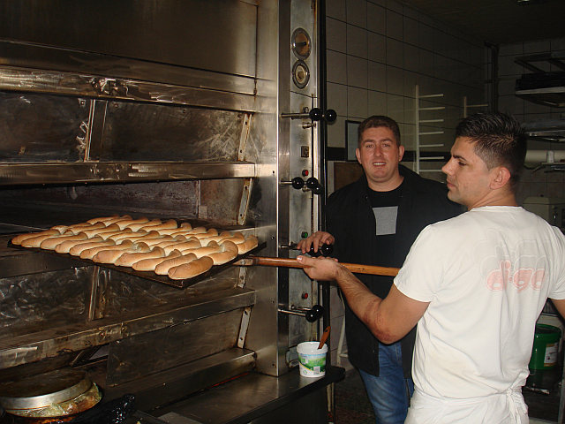

Die Bäckerei in Janja welche direkt neben der Landstrasse Zwornik – Bijeljina liegt, läuft mit vollem Gas. In der Bäckerei sind momentan 11 jungen Leuten in drei Schichten engagiert und der Bäckerchef ist mit der Arbeit sehr zufrieden…. In der Bäckerei wird mit dem grossen Erfolg auch ein Brot nach der Rezeptur von der Bäckerei „Flöckner“ gebacken…
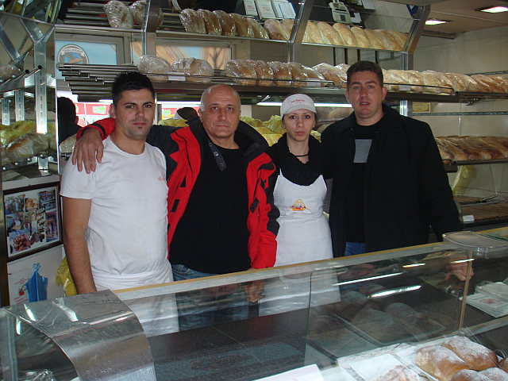

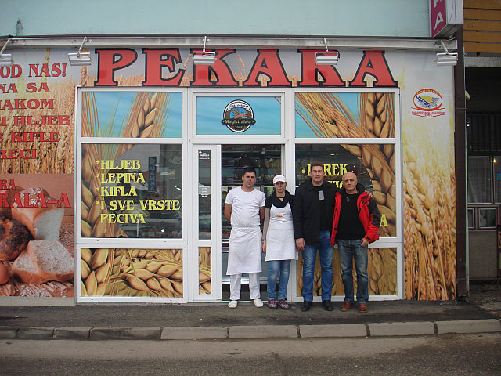

Elvira ……………..again………….
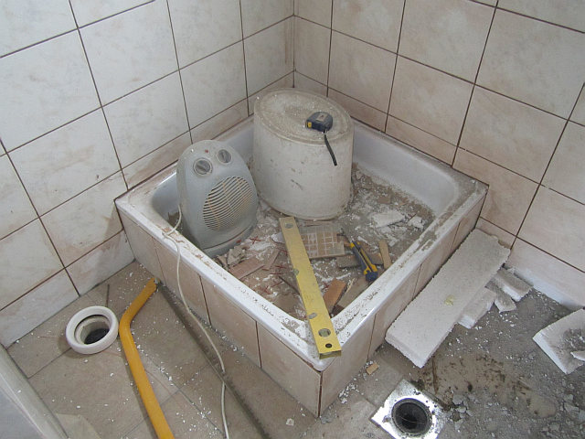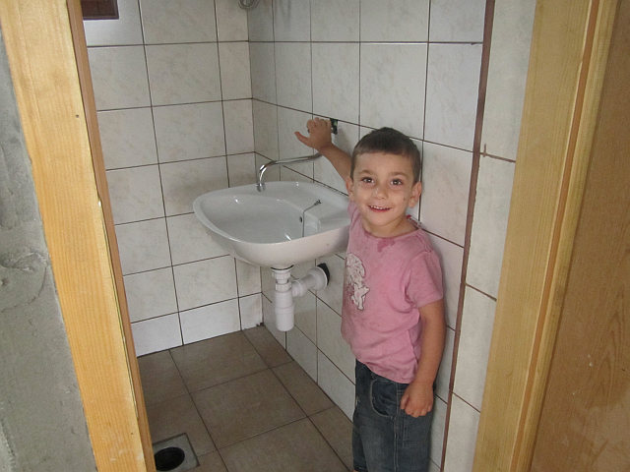
Der Aufbau der Toilette bei der Elvira läuft es sehr gut und der kleinste Salmedin freut sich so viel…. Und versteht zwar überhaupt nicht, wie kann man das grosse “Geschäft“ „im“ Haus machen???!! Das erste Mal im Leben von diesen Kindern, werden sie eine Toilette mit fliessendem Wasser haben!!!!!!!!!!
Mit der Elvira und ihren Kinder ist auch ihr neuer Freund eingezogen….. Ein unsympathischer Faulenzer, welcher glaube ich, bei Elvira nur überwintern wird… Ich war sehr unnett mit ihm und sagte ihm ganz offen ins Gesicht: „Du kommst jetzt AUCH auf die Kosten von BhB“!!!
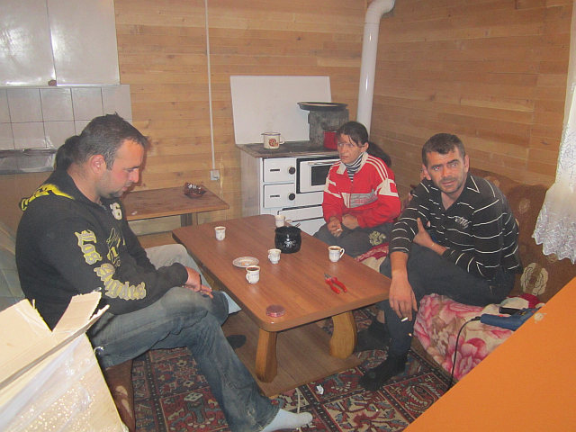
Er sagte nichts und schaute feige in Boden….. ( am Bild sitzt er neben der Elvira )
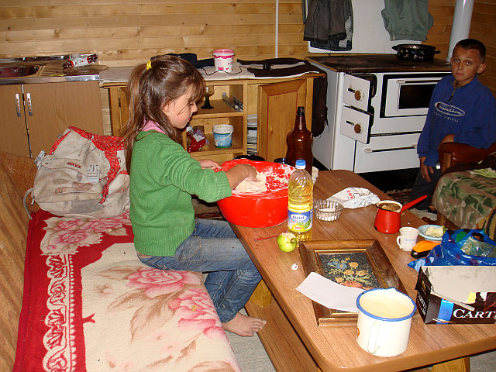
Ein paar Tage später besuchte ich unangemeldet die Elvira ihre Familie und hatte was zu sehen.. Am späten Nachmittag im kalten Haus fand ich der Admir, als er erfolglos das Feuer mit feuchtem Brennholz anmachen wollte… Die jüngere Almasa knetete den Teig für das Brot!!!! Die Elvira war mit anderen Kinder und mit dem stinkenden „Romeo“ irgendwo in der Gegend… Ich habe mich so geärgert!!! Ich habe dem Admir geholfen das Feuer anzumachen und habe die Elvira in der Nachbarschaft gesucht…..So eine unverantwortliche Mutter!!! In der Sekunde ist mir aufgefallen, dass wir für sie und für ihre Kinder ein Grundstück gekauft haben und das Haus umgebaut und dass in diesem Haus auch ihr neuer auch Freund geniessen wird!!!! Was machen wir jetzt??? Die Nachbarin erzählte mir etwas noch schlimmeres dazu!!! Sie sah, als der Freund von Elvira den kleinsten Salmedin ganz brutal geschlagen hat!!!!!!!!!!!!!!!!!! Ich war sprachlos!!! Sofort habe ich die Polizei und nachher auch das Sozialamt allarmiert!!!! Gott sei Dank habe ich den Feigling dort nicht gefunden….
Nach dem ich das Ganze miterlebt habe, mir kam die Idee, dass man das gekaufte Grundstück nicht auf Elvira eintragen sollte, sonder auf uns, bzw. auf Bauern helfen Bauern!!! ( deswegen die Stiftung ) Und wenn die Kinder von der Elvira volljährig werden, erst dann kann man entscheiden, was man mit dem Grundstück tun sollte!!!!!!! In Absprache mit dem Vorstand haben wir genau so gemacht.. Da die Prozedur beim Notar und Grundbuch /Katasteramt noch nicht fertig war, habe ich das Grundstück, wo Elviras Haus aufgebaut worden ist, auf Bauern helfen Bauern eintragen lassen. Jetzt gehört das Grundstück uns…..
In der Kantine mit den Emmaus Internatkinder….. Menü – Spagetti Bolognese - mögen die Kinder sehr. Das Essen war sehr schmackhaft….
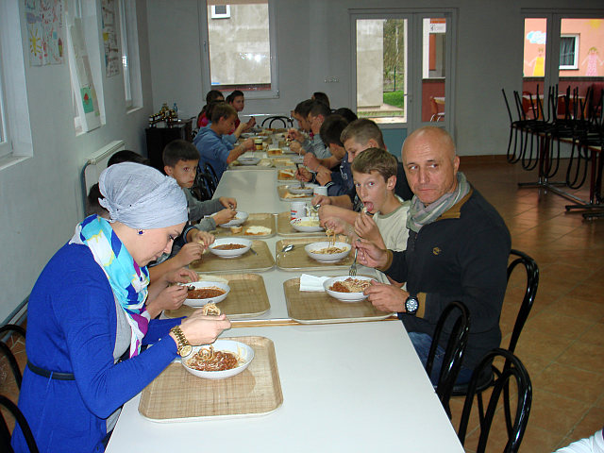
Ab 27. November waren in Srebrenica im Besuch, Emo, Landolf und zwei Herren: Kaltenegger und Eschlberger aus Salzburg.
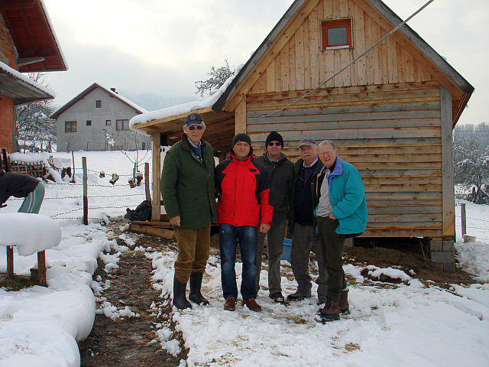
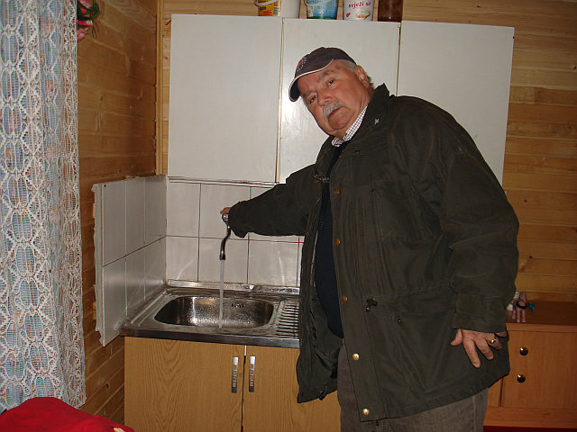
Als wir im Besuch bei Elvira waren, war das Wasser im Haus schon angeschlossen und eine Spüle schon fertig montiert und das Wasser im voller Funktion..

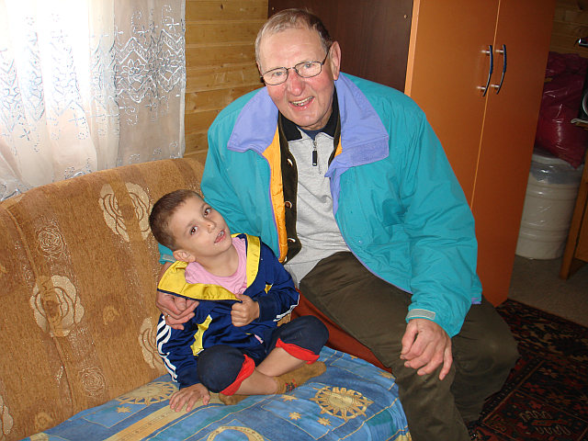
Bei Elvira hat sich die Sauberkeit und die Ordnung im Haus bisschen verbessert und ich hoffe, dass die Toilette für den kleinen Salmedin nicht nur ein Wunder bleibt, sonder wird sehr häufig genutzt.
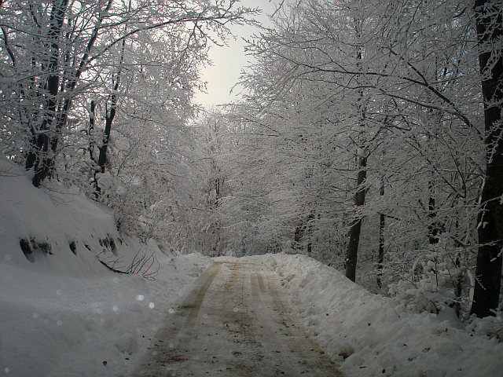
Wir waren auch im Besuch in Slatina, wo es mehr als 40 cm geschneit hat. Die Gemeinde hat die Strasse nach Slatina ganz gründlich vom Schnee geräumt und wenn es so für den ganzen Winter bleibt, dann muss man für den Bürgermeister Durakovic ein grosses Kompliment aussprechen..
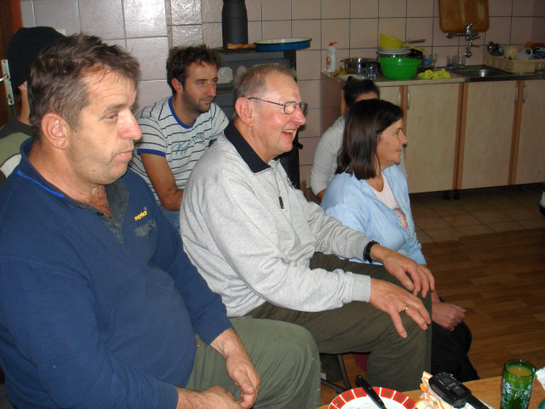
Beim Senahid dürften wir natürlich, wie immer, viel lachen, weil dieser Bauer das Licht auch in vielen schlechten Sachen bringen kann.. Das Hauptthema war die Jagd ( und die Frauen natürlich ) und Gott sei Dank mussten wir weiter in die Region gehen, ansonsten die abgeschossene Rehböcke und Wildschweine wurden immer grösser…
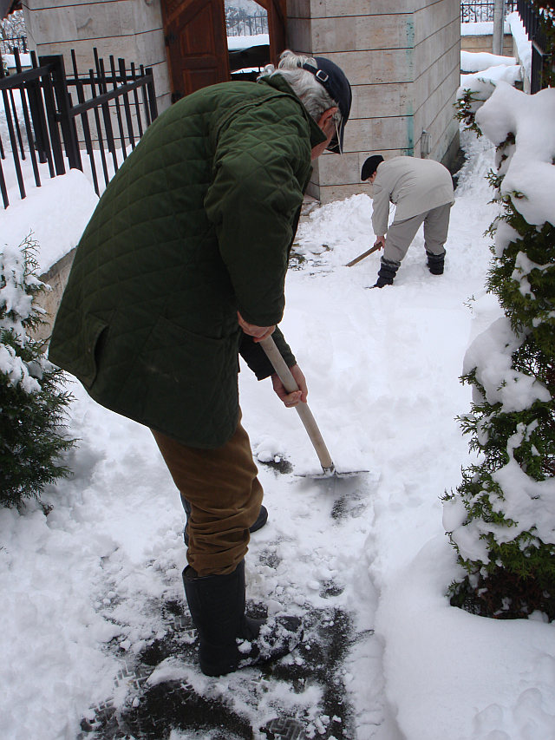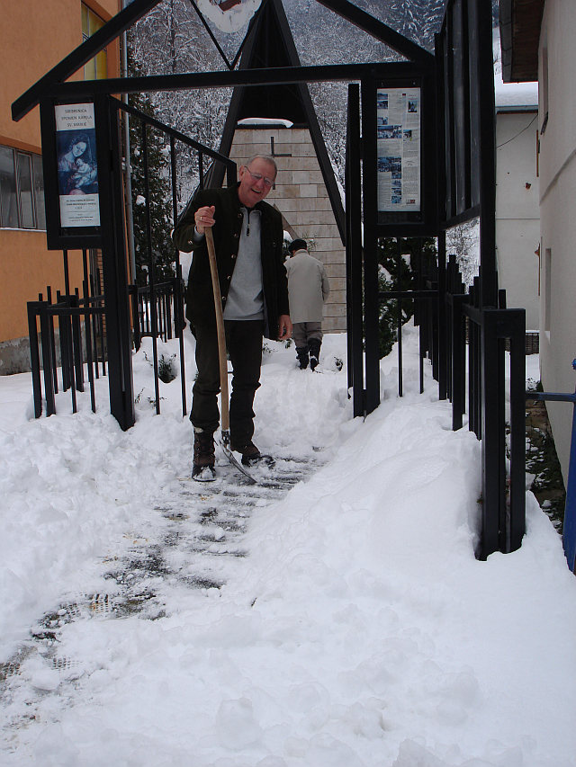
Als wir neben der Kapelle in Srebrenica vorbei gefahren sind, sahen wir die alte Stefie, wie sie, mit schwerem Atem, den Weg zur Kapelle vom Schnee wegräumte…. Natürlich die starke Männer haben diese Arbeit übernommen und den Weg schnell geputzt und später in der Kapelle ein paar kirchlichen Lieder gesungen……
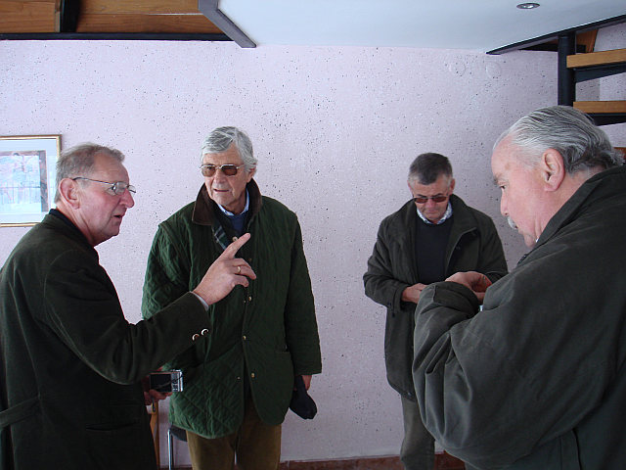
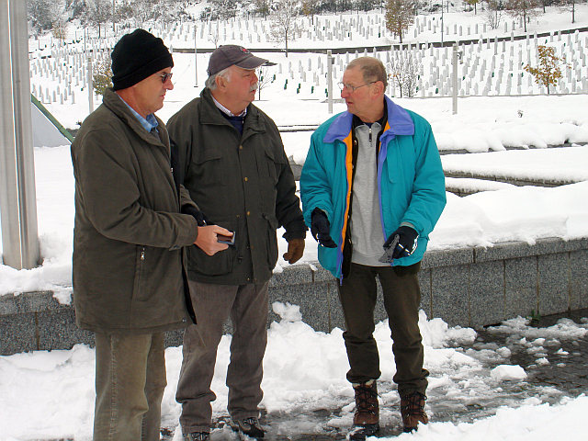
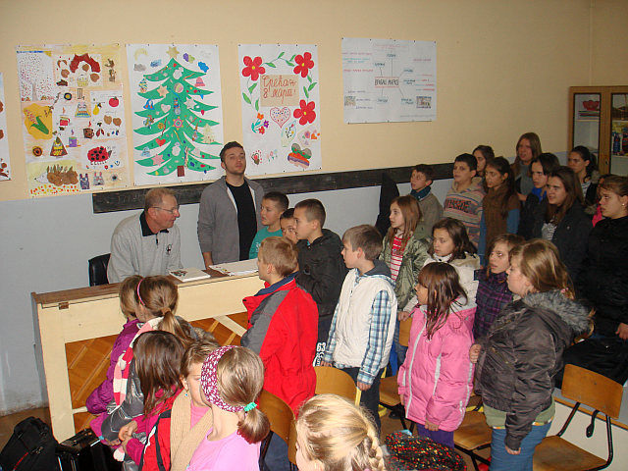
Im Besuch bei der Musikschule, hat der Herr Kaltenegger seine sehr gute musikalische Kenntnisse gezeigt. Wir wussten überhaupt nicht, dass er auch einige Lieder in Österreich komponiert hat und ein passionierte Musiker bzw. Chorleiter ist….
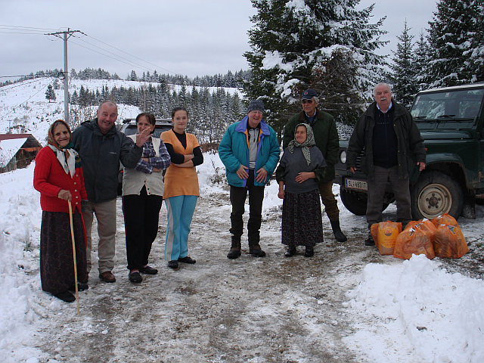
Nach dem kleinen Konzert in der Musikschule fuhren wir 40 km weiter südlich nach Karacici… Dort brachten wir auch die LM Pakete… Ganz links steht die 95-jährige Grossmutter vom Mirnes aus Karacici und freut sich zusammen mit dem Muharem über dem Besuch…
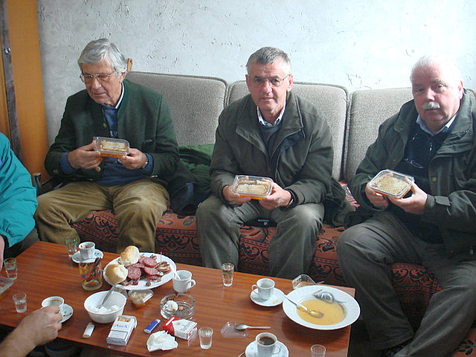
Weiter unten besuchten wir den Nedzad – garantiert, den besten Imker in der Region und kosteten seinen Honig mit Honigwabe und Schnaps…
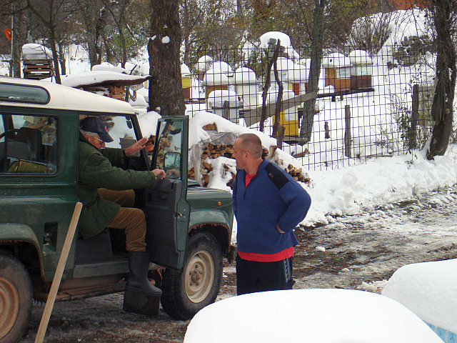
Der Nedzad hat seine Bienen für den Winter gut vorbereitet……
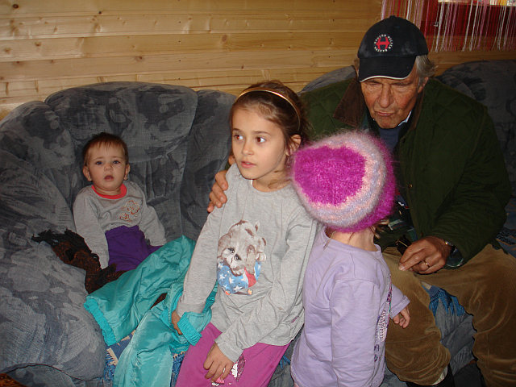
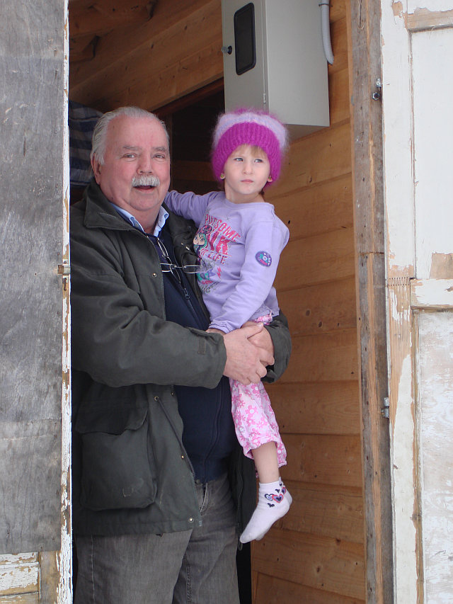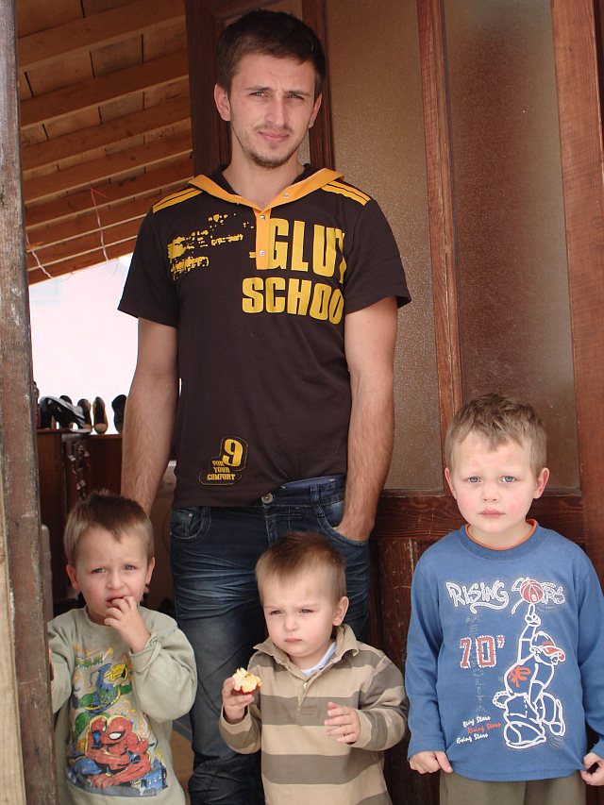
In Zeleni Jadar besuchten wir zwei „Kleisheimfamilie“ - die Gebrüder mit 7 kleinen Kinder.
Im Besuch beim nächsten Fall wo die „Kleisheimer“ auch gebaut haben…
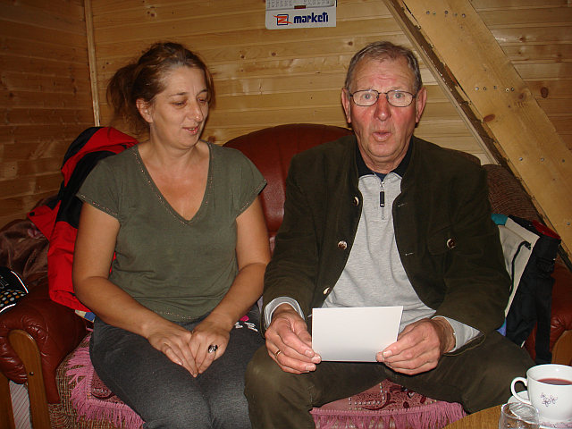
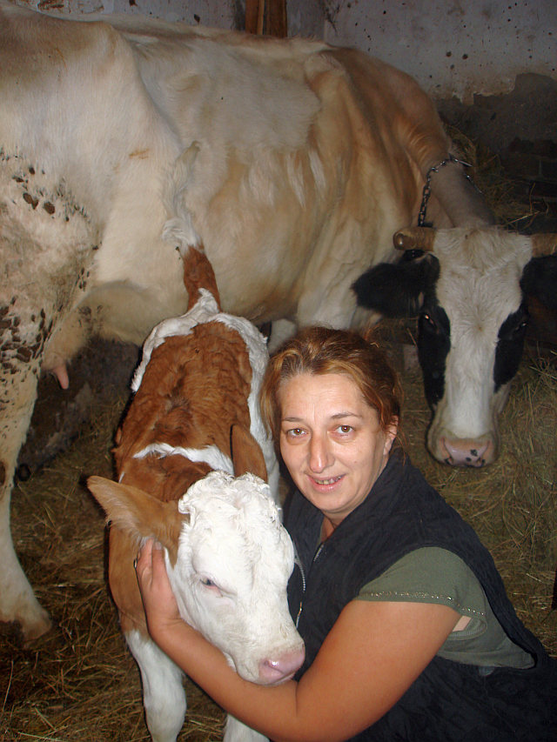
Dort ist noch eine kleine „Doraja“ auf die Welt gekommen….. Die von uns gespendete Kuh, hat vor einem Monat ein weibliches Kälbchen geworfen. Beide Männer - von Suada und vom „Seelchen“ sind beide im Ausland, um die Brote zu verdienen…und beide Frauen, sind leider im Streit.. Hoffentlich ist das nur ein, wegen den bösen Hühner o.ä., ein Frauenstreitchen am Land und wird nicht lange dauern…
Wir waren auch im Besuch beim Amel und versprachen ihm einen Multikultivator .. Für den jungen Anmel und seine Familie, diese Maschine heisst es eine sichere Existenz. Der Amel erzählte uns, dass es in der Gegend eine gebrauchte und günstige, aber kaum genutzte Maschine zum verkaufen gäbe. Wir haben entschieden, dass ich das nächste Woche prüfen soll. Am Samstag fuhren die Herren zurück nach Österreich und ich fuhr nach Hause.
Nächste Woche bin ich zuerst zum Multikultivator - Besitzer gefahren und die „Papiere“ geprüft… Alle ok. Die Maschine ist in sehr gutem Zustand und ich machte mit dem Verkäufer einen Kaufvertrag…. D.h. Bauern helfen Bauern kauft die Maschine vom Verkäufer und gibt dem Amel die Maschine NUR zur Nutzung…. Deswegen machte ich mit dem Amel einen Nutzungsvertrag und Amel war damit einverstanden… Die Maschine wird uns gehören, bis wir anders entscheiden…..
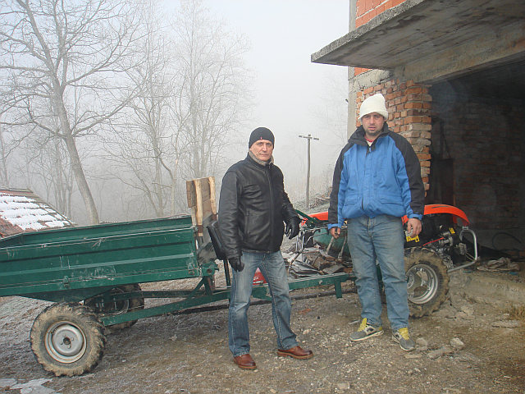
Der Amel erzählte mir, dass er seit wir ihm die Maschine versprochen haben, von der Begeisterung und Freude überhaupt nicht mehr geschlafen hat…
Einen Tag später traf ich den Amel im Wald, wo er mit der Maschine voll im Einsatz war und transportierte das Brennholz zum Nachbarn…
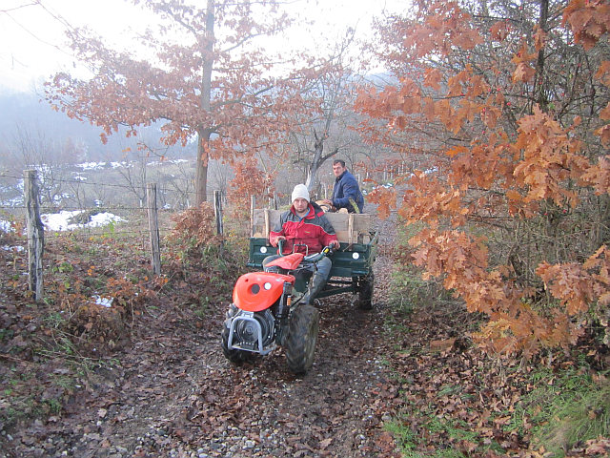
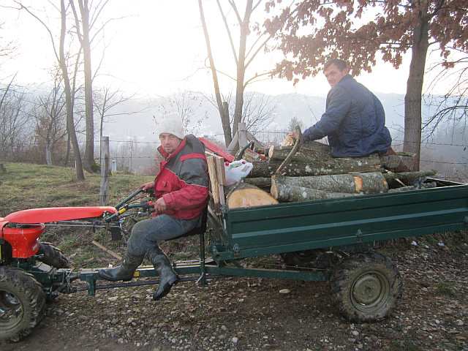
Als er mich gesehen hat, er streichelte ( nach altem bosnischen Brauch ) ganz zufrieden sein Kinn und sagte stolz: Heute habe ich 20 € verdient..!!!!!!!!!!!!!!!
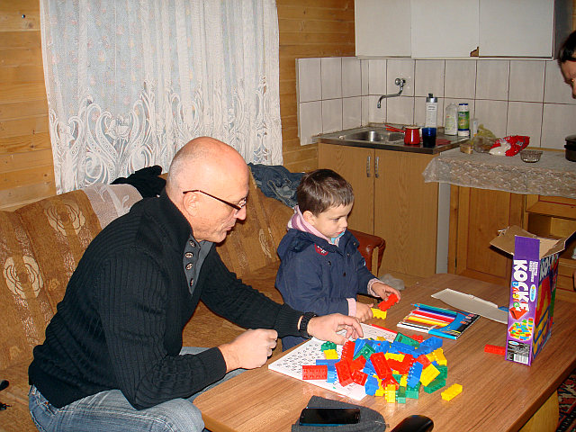
Als wir letztes Mal bei der Elvira waren, merkte ich dass der Kleinste im Alter von 5 Jahre, ein vernachlässigtes Kind ist und kann die Worte nicht gut aussprechen. Aber trotzdem, er ist ein intelligentes Kind. Auf meine Frage, was er gerne spielen würde, er sagte mir, dass er gerne mit Würfel würde. Ich brachte ihm nächstem mal die Würfel und nach einigen Minuten spielten wir beide mit der grossen Freude…
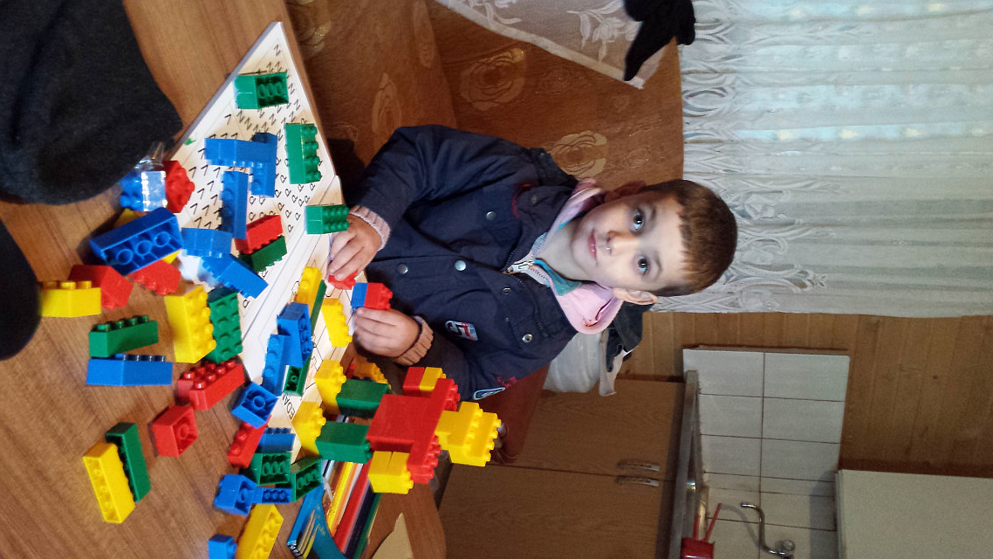
Im Besuch bei Emmaus erzählten die Pädagogen, dass die Edita gut ist, aber der Admir sehr lebendig und ungehorsam ist. In der Schule ist er genau so schlecht und alle Lehrer würden sich freuen, wenn er nicht in dieser Schule wäre….???!!!
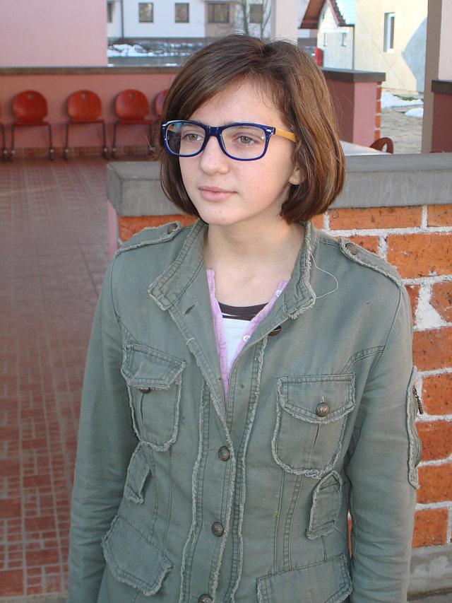
Die Edita hat sich aber in der letzten Zeit beklagt, dass sie nicht gut sieht und Muharem brauchte sie zum Augenarzt und der Augearzt sagte dass sie die Brille tragen muss. Nach seiner Diagnose besorgte ich in Sarajevo eine Mädchenbrille und sie war überglücklich…..
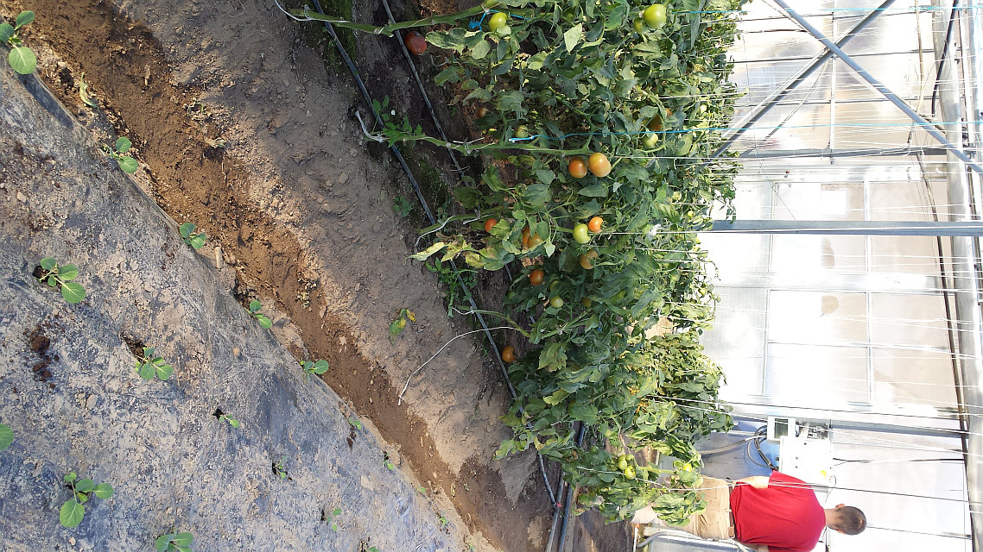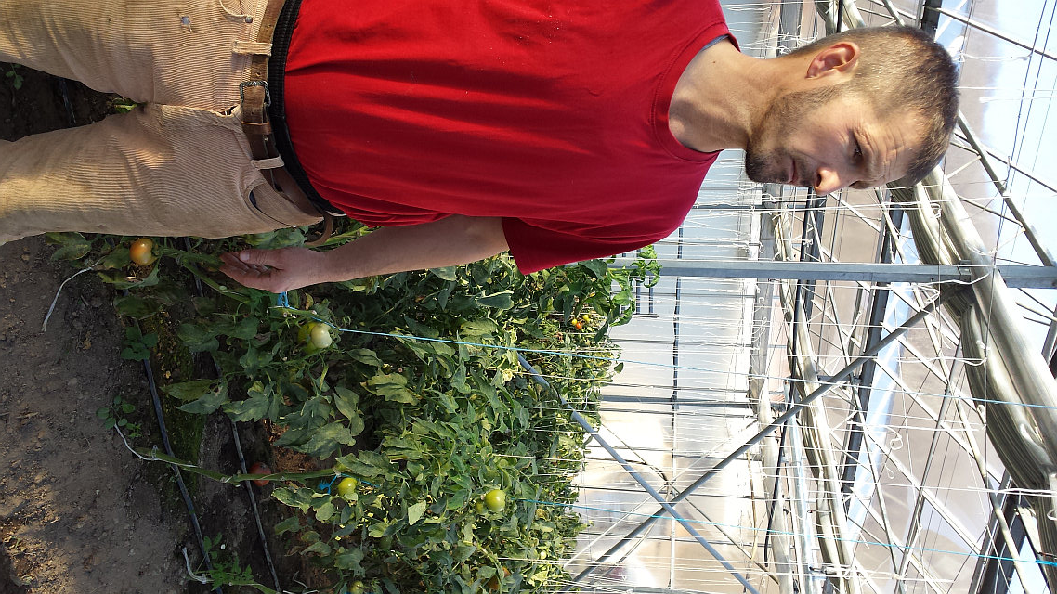
Als die Landolf und Emo im Besuch waren, waren wir auch beim Gärtner in Konjevic Polje und der Gärtner zeigte uns im Dunkel seinen Tomaten… Man hat nicht viel gesehen, deswegen bin ich wieder zu ihm gefahren…. Es ist wirklich ein Wunder: Heute ist 14. Dezember und in Konjevic Polje gibt es reifen Tomaten!!!!!!!!!!!!!!!!!!!!!! ( Im Glashaus war gerade 26 Grad ) Wir haben di Tomaten sogar beim Abdul zum Abendessen gekostet und sie schmeckten fantastisch!!!!!!!!
Ich habe mit dem Gärtner eine Idee besprochen, weil er immer wieder behauptete, dass es in der Region genug Arbeit für alle gäbe.. D.h. er würde seine Produktion in der Kooperative mit anderen kleinen Produzenten organisieren, weil er die grosse Käufer schon gewonnen hat und braucht jede Menge Gemüse….
Er hat für uns sogar einen kleinen Businessplan entworfen, wo man von einem Glashaus von 300 m² Fläche, einen Lohn von etwa 189,00 € pro Monat im Durchschnitt hätte!!!!!??
In der Woche, als die Emo und Landolf in Srebrenica waren, haben wir ein BhB Haus ( Umbau – Demontage ) für Krusev Do zugesagt. Das Haus wird in Bljeceva abmontiert und etwa 50 km von Srebrenica weiter nach Krusev Do transportiert…

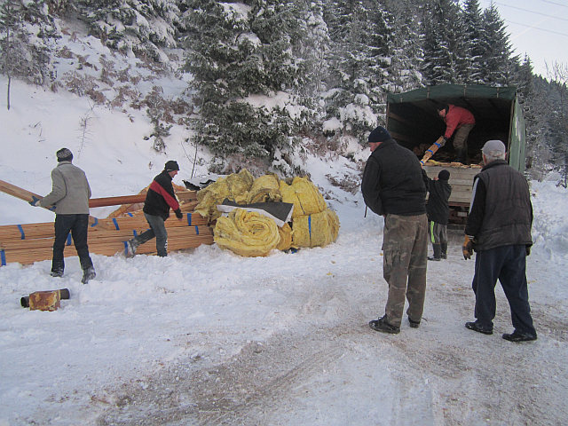
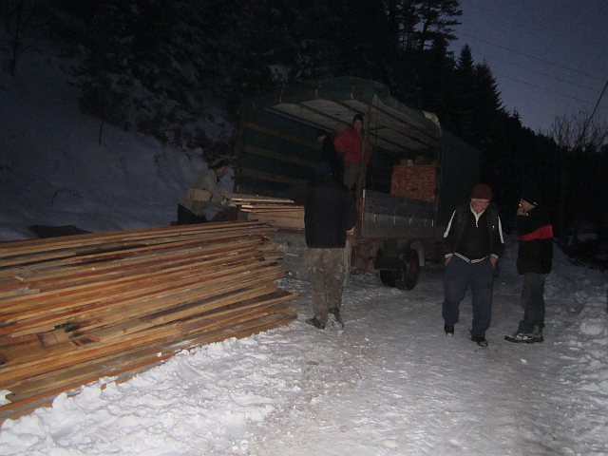
Da es in den Bergen schon viel geschneit hat, mussten wir uns alles wirklich sehr bemühen, um das abgebaute Material nach Krusev Do auszuliefern….. Am Ende hat man das Material auf der letzten Wegstrecke mit den Ochsen fast im Dunkel transportiert.. !!!!!! Der Almir und seine Baugruppe haben während der Aufbau des Hauses, in Krusev Do in einem leeren Haus am Boden geschlafen und in der Nacht war wahnsinnig kalt… Der Almir und seine Baugruppe verdienen ein grosses Lob und ich bin sehr stolz auf meine Bergleute.
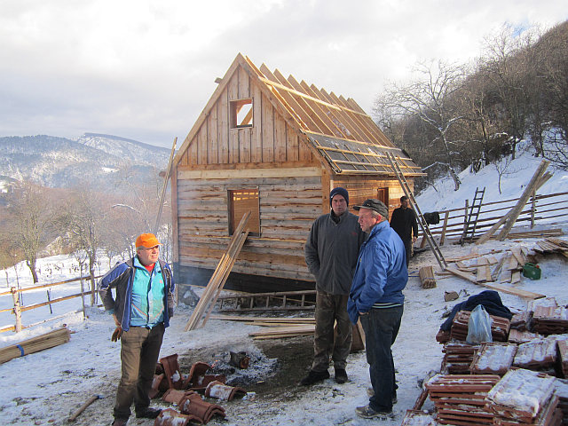
Um so grösser war die Freude vom Adis Gladovic , weil er in diesem Winter auf seinem Grund und Boden in seinem eigenen Haus überwintern wird...!!!!!!!!!!!!!!!!!

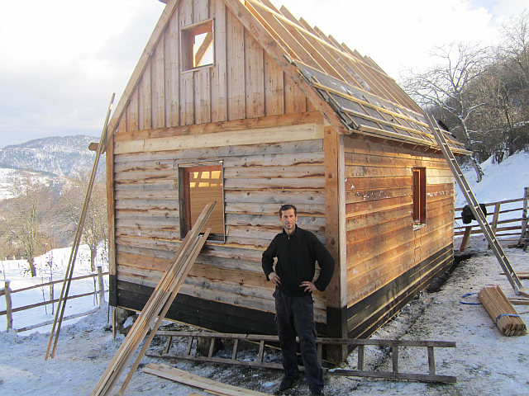

Bei der Oma Petra ist alles beim alten geblieben…. Sie jammert über ihren Krankheiten und der Abaz versucht sie zu trösten…..Manchmal hilft der „Placebo“ auch nicht….. aber sie freut sich vor allem über dem Besuch und nicht über die Medikamente…
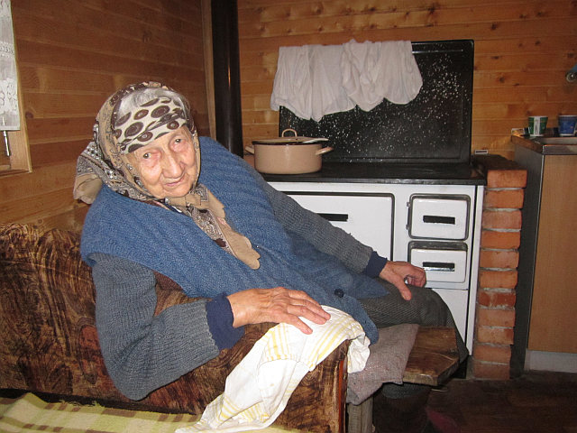
Aber unser Ramo war sehr krank, weil sein Herz nicht gut war und der Abaz brachte ihn zur Untersuchung ins Krankenhaus. Jetzt hat er noch mehr Medikamente…. Ich denke, das beste Medikament für den Ramo sind unsere Besuche…..
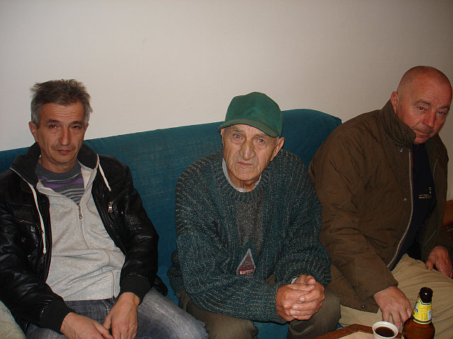
Am Bild ist mein Trio Fantastico!!!!!! Dem ersten fehlt der Zucker, der Zweite hat ein schwaches Herz und der Dritte hat ein Schrittmacher… Dem Photograph fehlt sicherlich etwas, nun er ist ihm das noch nicht bewusst… Aber trotzdem ich liebe mein Trio Fantastico sehr……
Ich war die letzte Woche im Besuch bei der Sabaheta, weil der Muharem sie in Bratunac traf und sie beklagte sich über ihre schweren finanziellen Situation..… Der Bruder hat eine kleine Rente und kann ihr nicht viel helfen…Ich war aber sehr erstaunt, wie diese arme und einfache Frau sauber ist…. Es passiert bei ihr fast alles am Boden. Neben einem Bett besitzt sie fast nichts mehr im Haus, aber sie betete mich nur für ein bisschen Lebensmittel….
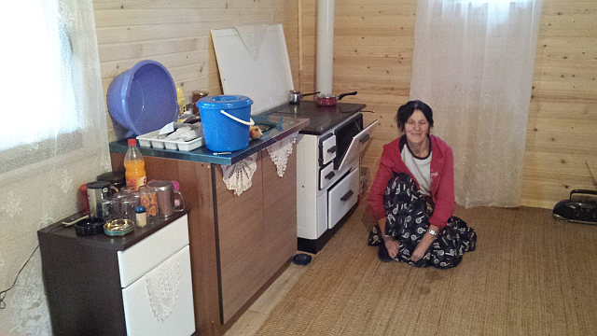
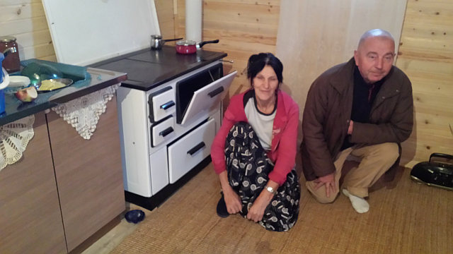
Frohe Weihnachten und ein gutes neues Jahr……

